**“Musicalizando los poemas”**

**Asignatura: Lengua y liteartura Curso: 8° año**

**Fecha: 04 al 08 de mayo Docente: Paola Faúndez Pérez**

**Nombre del Alumno: ____________________________________________________________**

**I.- Objetivo de aprendizaje:**

OA 9: Analizar y evaluar textos con finalidad argumentativa, como columnas de opinión, cartas y discursos.

**II.- Contenido:** textos argumentativos, discursos

**III.- Objetivo de la clase:** “Comprender y analizar el texto, sus componentes y la información que presenta.”

**IV.- Indicaciones generales:**

1.- Lee atentamente el texto y completa todas las actividades

2.- Responde de manera completa en el cuaderno

3.- Cada una de las actividades serán evaluadas de manera formativa en la fecha de entrega.

4.- No olvidar escribir tu nombre en el archivo cuando envíes el correo

**V.- Actividad a desarrollar**

**“Concepto clave”**

Un discurso es una exposición sobre un tema de interés, que se lee o pronuncia en público.

Puede ser escrito previamente o no.

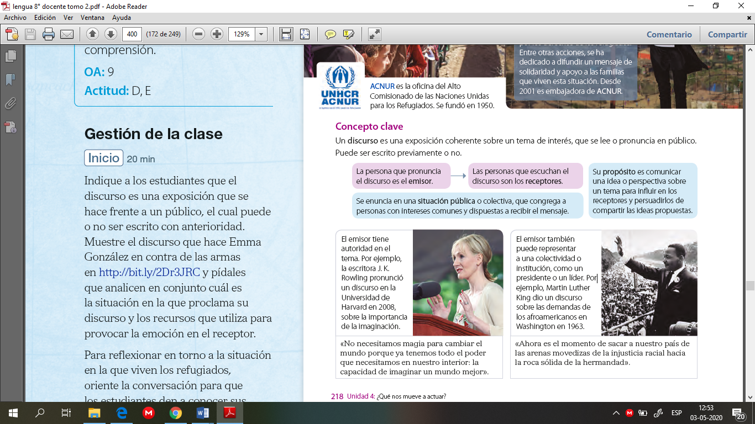

A continuación, puedes observas ejemplos de discursos en los siguientes links:

• Discurso de J. K. Rowling en la Universidad de Harvard: http://bit.ly/2s6iabx

• Discurso de Martin Luther King en Washington: http://bit.ly/2GB1bCI

***ACTIVIDAD:***

1.- Escribe en tú cuaderno el objetivo de la clase y fecha.

2.- Lee atentamente las páginas 220 a la 222 con el propósito de conocer la postura y los argumentos de la emisora.

3.- Una vez terminada la lectura responde de manera completa en tu cuaderno las siguientes preguntas:

a). ¿Por qué la emisora dice que los números pueden dar una idea, pero también oscurecerla?

b). ¿Cómo se relaciona la historia de las mujeres afganas con la parábola de la ofrenda de la viuda?

c). ¿A qué idea o postura la emisora al insistir en la necesidad de “enfocarse en el individuo?

d). ¿Cuál es el punto de vista de Jolie respecto al cambio climático?

e). ¿Cuál es la intención de la autora?, ¿Qué pretende que pensemos sobre los refugiados?

f). ¿Qué ideas están marginadas en el texto?, ¿se habla de los conflictos que provocan esta situación?

g) ¿Por qué presenta a las personas como resilientes y no tan solo como víctimas?

4.- recuerda utilizar letra clara y legible.

**VI.- Retroalimentación:** Recuerda enviar las actividades realizadas al correo electrónico profepaolafaundez@gmail.com o al whatsapp del curso para retroalimentarte.

**VII.- Fecha de envío:** miércoles 13 de mayo a las 14:00 P.M.

**VIII.- Cómo y/o donde enviar:** Tienes tres formas de entregar, elige la que más te acomode

* Enviar fotos al siguiente correo: profepaolafaundez@gmail.com
* Whatsapp del curso
* Entrega en el colegio el día miércoles 13 de mayo.

